Mission ConfigParc Equipe 4
La mission ConfigParc consiste a crée est administrer le parc informatique de trois bâtiment destiner à différentes ligues sportives,

Répartition des différentes tâches à effectuer entre les différents membres du groupe
- Établir un cahier des charges pour la configuration type des ordinateurs destinés aux ligues : (Gatien)
- Répertorier les logiciels à installer (suite bureautique, messagerie Live mail (ou solution de messagerie Open source), sécurité (applications, système et antivirus), etc.). (Gatien)
- Nommage et configuration IP des postes ; sur les postes administratifs et procéder, dans la mesure du possible, à une homogénéisation des versions. (Jessy)
- Configuration du bureau (menu démarrer, scripts pour les lecteurs réseaux, Gestion des GPO avec AD, etc.) (Jessy)
- Mise à jour les informations dans la solution de gestion de parc. (Valentin)
- Mise en place de la solution GLPI(Valentin)

Cahier des Charges

Solution logiciel et Sécurité :
Bureautique :
Pack Office Microsoft standard : Word, Power Point, Excel, Accès / Solution open source : Libre Office
Pour la communication : Teams Publisher, Zoom.
Solutions live mail ou messagerie open source :
Messagerie mail proposé Thunderbird.
Service de cloud inclue : Teams, Exchange, OneDrive et SharePoint.
Service de compression 7Zip.
Type de configuration ordinateur :
Ordinateur choisie : Lenovo Thinkcentre V530S-07ICRF SFF
Système d’exploitation Windows 10 professionnel 64 bits, Intel Pentium, 4go de ram et un HDD de 1To
Lien : https://www.ldlc-pro.com/fiche/PB00317525.html
Sécurité :
Anti-Virus : Avast Business Antivirus Pro Grâce à cet antivirus, la protection contre les malwares est assurée, une gestion des correctifs, une sécurité est une protection est également assurée pour d’éventuels contrôle et prise en main à distance, les serveurs seront protégés de toutes attaques, les informations relatives à la confidentialité et l’identité numérique de l’association M2L seront protégées, (informations bancaires, mots de passes, téléchargements). De plus un support d’aide est assuré, afin de guider les professionnels en cas de dysfonctionnement divers et varié.
Sécurisation du réseaux avec un pare feu visant à sécuriser et contrôler les trames entrantes et sortantes du réseau.

Plan du Parc Informatique
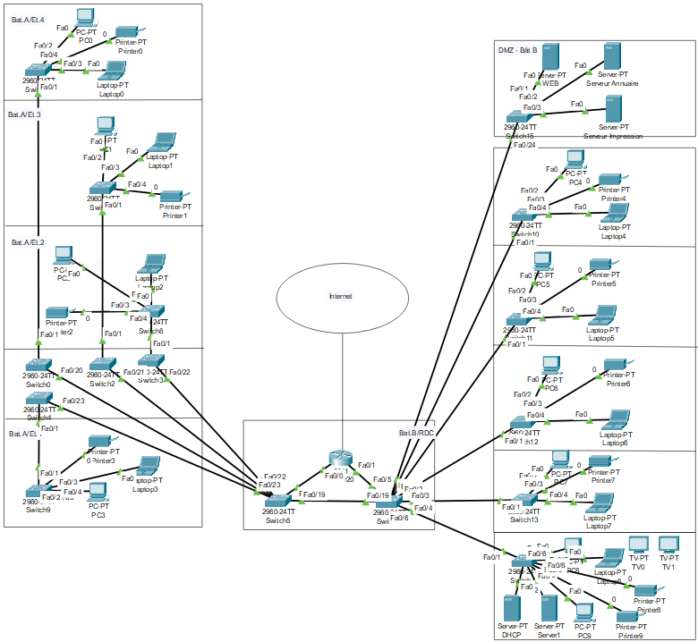
Nous avons donc crée une maquette du parc informatique dans les différents bâtiments grâce au logiciel Cisco Packet Tracer.
Chaque équipement possède son IP en Ipv4 dans le dossier de nominations des IP. Les équipement on était nommés et répertorier est classé par bâtiments :
- Bâtiment A : 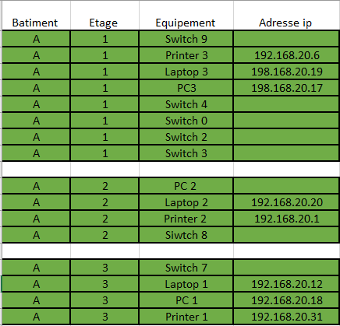
- Bâtiment B : 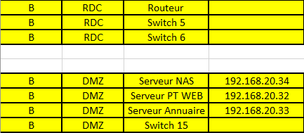
- Bâtiment C : 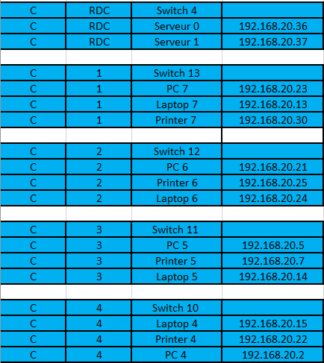

Poste Type
Pour le poste type est pouvoir avoir les applications choisie on à utiliser Ninite une offre de système de gestion de packages qui nous a permis permet d'installer automatiquement des applications pour Windows.
Nous avons donc choisie de garder les applications suivante :
- Solution Open-Source Libre Office pour la bureautique
- Messagerie mail ThunderBird ainsi que Zoom pour la communication interne et externe
- OneDrive pour le Cloud
  - Et 7zip
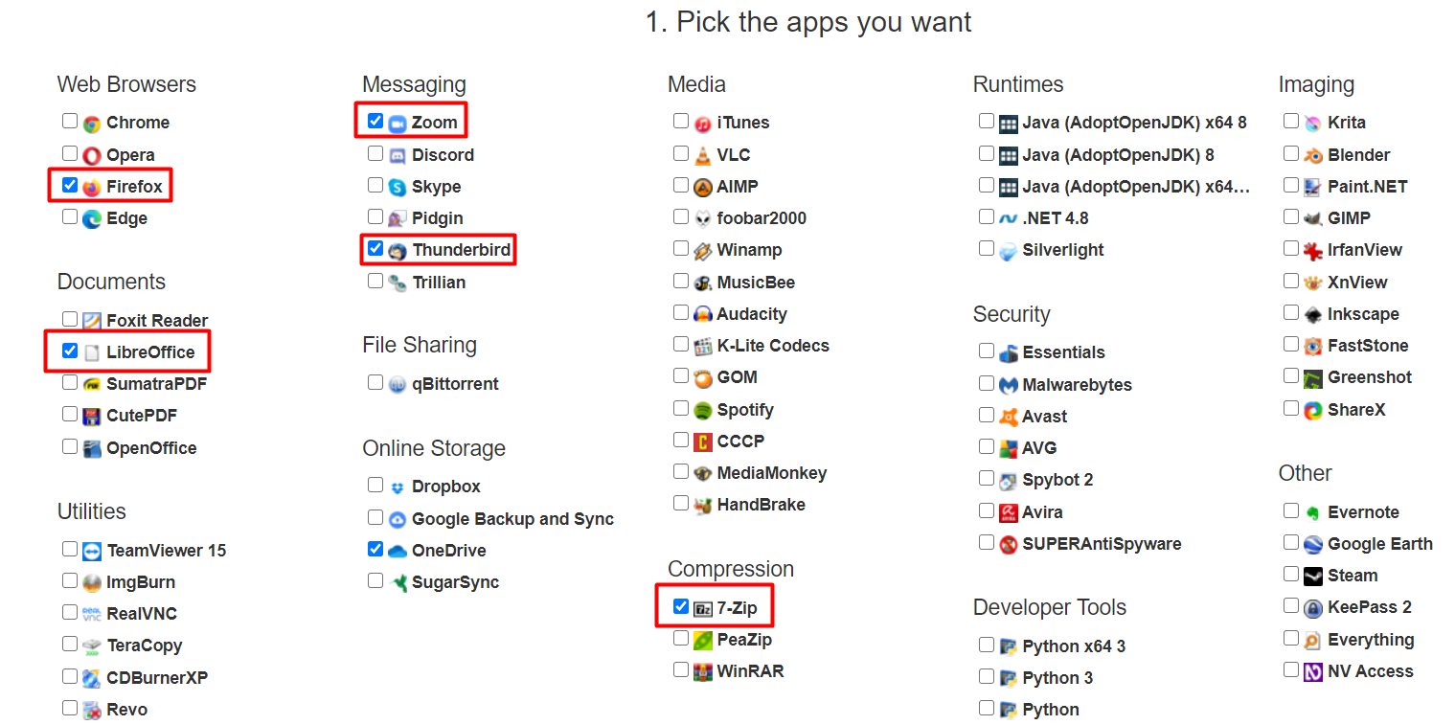
On voit après installation de ninite sur une autre machine que tout les logiciels sont installés dans une machine type.


